附件
消费品召回计划
生产者名称 | 汕头市怀胎十月婴童用品有限公司
产品名称 | 益智趣味玩具
品牌 | /
涉及数量 | 90只
型号/规格 | S001
生产起止日期 | 2022年7月8日至2022年7月13日
生产批号/批次 | 20220710
产品描述及外观照片 | 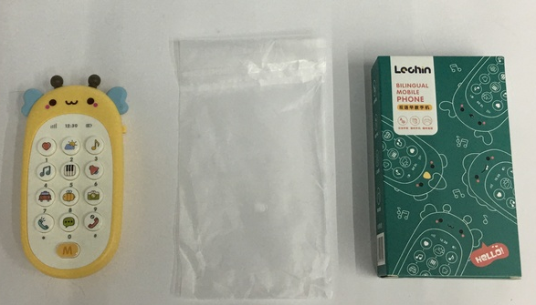
存在的缺陷 | 声响玩具发出的连续噪声过高。
可能导致的后果 | 可能损害儿童听力。
避免损害发生的应急处置方式 | 消费者立即暂停使用有缺陷的产品，联系经销商进行处理。
具体召回措施 | 1.联系销售商立即停止销售并下架该产品，对库存产品进行退货；  2.在我司门口及销售商实体店铺贴布召回公告，保存发布公告图片和截图。  3.联系消费者告知召回事宜，接受消费者咨询，免费为消费者提供更换或退货的服务。
召回负责机构 | 汕头市怀胎十月婴童用品有限公司
召回联系方式 | 请致电：0754—88545860获取召回负责人联系电话。
召回进度安排 | 集中处理时间为2025年5月10日至2025年8月11日（具体以实际进度安排为准）。
其他需要报告的内容 | 无
其他信息 | 相关用户也可以登录汕头市市场监督管理局网站“政务公开—重点领域信息公开—产品质量信息”栏目，或拨打汕头市市场监督管理局缺陷产品召回工作联系电话（0754—88545860）了解更多信息。

